Martes
04
de Mayo

2° de Secundaria
Formación Cívica y Ética

Todas las personas somos iguales ante la ley

Aprendizaje esperado: Reconoce que la igualdad ante la ley es condición para la construcción de una sociedad justa y equitativa.

Énfasis: Reconocer la igualdad como principio jurídico.

¿Qué vamos a aprender?

En esta sesión analizarás la igualdad como principio jurídico y podrás concluir que todas las personas somos iguales ante la ley. También revisarás algunos instrumentos del marco jurídico nacional que garantizan el derecho a la igualdad.

¿Qué hacemos?

Como has venido revisando, la igualdad es un valor que nos otorga los mismos derechos a todas las personas, independientemente de circunstancias sociales, económicas o raciales. Va de la mano con la dignidad, que nos otorga un enorme valor por el solo hecho de ser personas. No se puede pensar la igualdad sin la diversidad y sin las diferencias.

Ahora, observa la imagen y responde la pregunta: ¿qué significa para ti ser iguales?

LTG de Telesecundaria. Formación Cívica y Ética. Segundo grado. Vol. I, 125 pp.
https://conaliteg.sep.gob.mx/20/T1FOA.htm?#page/125

Para enriquecer la respuesta puedes preguntar a tu familia: ¿qué les significa ser iguales?, puedes utilizar la imagen como guía. Te darás cuenta de que las opiniones son diversas y algunas podrían coincidir o generar acuerdos. Escribe en tu cuaderno una o dos ideas de lo compartido con tu familia.

Construir entornos de igualdad es una tarea que impacta en distintos aspectos de la vida y la convivencia. Para construir la paz con justicia se requiere que las y los integrantes de una sociedad cuenten con las mismas oportunidades para desarrollarse, reciban protección de las leyes y puedan ejercer sus derechos sin discriminación, por lo que es indispensable revisar cómo se brindan las oportunidades y cómo éstas impactan en el ejercicio de los derechos. Aceptar el mandato de las leyes no significa perder la libertad para expresar desacuerdos o luchar si una orden parece injusta. Pero sí implica aceptar límites y apegarse a las normas en pro de la justicia e igualdad.

Revisa las siguientes frases que retoman algunas ideas acerca de la igualdad como valor para la convivencia.

- La libertad es un valor importante para la convivencia porque nos recuerda que todas y todos tenemos una dignidad que debe respetarse.

- En la convivencia diaria este valor no se respeta cuando menospreciamos o dejamos fuera a un miembro de nuestra comunidad o escuela, por alguna característica.

- Una condición para que exista igualdad es respetar nuestras distintas formas de ser, pensar y vivir.

Después de analizar las frases, ¿coinciden con lo que conversaste con tu familia y con lo que escribiste en tu cuaderno?

Recuerda que la primera pregunta y las frases son una guía para que puedas construir tu concepto de igualdad. Ahora bien, para profundizar en el tema, observa el siguiente video:

- El derecho a la igualdad
Formación Cívica y Ética, primer grado, Bloque 1
https://www.youtube.com/watch?v=nEHaHyRBqyc

Como pudiste ver y escuchar en el video, la igualdad implica reconocer las diferencias y la diversidad y, al mismo tiempo, asumir que todas las personas somos iguales porque tenemos el mismo valor y somos iguales ante la ley.

Podemos concretar lo anterior con la frase: “La igualdad es un derecho que se practica en cada espacio de nuestras vidas”. Porque nos invita a reflexionar que todas y todos somos iguales ante la ley y, de la misma forma, tenemos derecho a la igualdad.

En tu escuela y a lo largo de las sesiones has aprendido que la igualdad es un valor muy importante para tener una convivencia sana y respetuosa. La igualdad es una condición legal y social indispensable que permite la aplicación de la justicia en el marco de una vida democrática. Reconocernos iguales ante la ley es una necesidad que surge de vivir en sociedad y es una manera de hacer valer que todas y todos tengamos los mismos derechos.

Es importante reconocer que somos personas diferentes, pero, al vivir dentro de una sociedad, el Estado es el garante de nuestros derechos, sin exclusión o discriminación. Una forma de hacerlo es mediante las leyes. Las leyes son normas en las que se establece lo que está permitido y lo que no, y que cumplirlas es obligatorio para todas y todos (gobierno y ciudadanía). Señalar en ellas la igualdad de derechos es indispensable para cimentar las bases de la vida democrática. Lo cual se ve reflejado en:

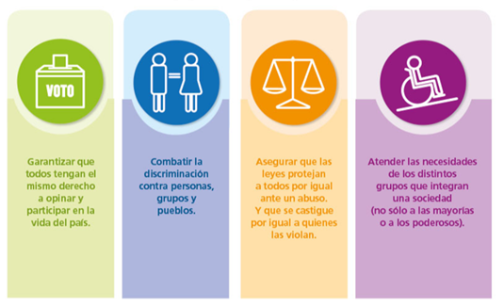

LTG de Telesecundaria. Formación Cívica y Ética. Segundo grado. Vol. I. 126 pp.
https://conaliteg.sep.gob.mx/20/T1FOA.htm?#page/126

No obstante, el hecho de que estas bases para la igualdad se encuentren en las leyes no garantiza que se cumplan, pero sí marca el camino de lo que tiene que ser respetado y construido. Es importante destacar a la igualdad como un principio en la vida de las personas y para analizarlo te invitamos a observar el siguiente video:

- La igualdad, nuestro desafío
Formación Cívica y Ética, Tercer grado, Bloque 2
Del minuto 1:08 al 1:42
https://www.youtube.com/watch?v=t7iceLlHMj4&t=107s

La igualdad tiene que ver con derechos y responsabilidades de la sociedad, ya que, al ser diversa, son las diferencias las que están respaldadas por la ley porque, como se ha mencionado, todas y todos somos iguales ante la ley.

En México, el principio de igualdad está reconocido por la Constitución Política de los Estados Unidos Mexicanos. La igualdad tiene como objetivo vigilar y exigir que a cada persona se le reconozcan los mismos derechos, así como valorar si en los hechos se cumple ese principio y si se respeta la diversidad humana, es decir, las distintas formas de ser, sentir, pensar y vivir. Decir que somos iguales no significa que todas y todos seamos idénticos, sino que tenemos el mismo valor como personas y, por lo tanto, debemos tener iguales oportunidades para desarrollarnos integralmente.

Pero si todas y todos tenemos los mismos derechos, ¿por qué en la vida diaria no se trata igual a todas las personas? ¿Para ser iguales es necesario eliminar las diferencias o las desigualdades?

- Igualdad. Es un principio muy importante para proteger y defender la dignidad humana.

A partir de él se deben elaborar leyes en nuestro país que aseguren a las personas el goce y ejercicio de sus derechos fundamentales.

- Desigualdad. Se observa en la vida diaria cuando se les otorgan privilegios a unos y se les excluyen a otros.

También sucede al dar lo mismo a todos como si estuvieran en las mismas condiciones.

Saber que somos iguales ante la ley nos permite exigir a las autoridades y servidores públicos un trato imparcial y sin privilegios para todas y todos los habitantes de nuestro país. Además, amparados en el derecho a la igualdad, podemos denunciar cualquier acto de discriminación. En el siguiente video podrás observar a la igualdad como norma y derecho. Pon atención.

- La igualdad, nuestro desafío
Formación Cívica y Ética, Tercer grado, Bloque 2
Del minuto 1:45 al 3:59
https://www.youtube.com/watch?v=t7iceLlHMj4

Al decir que la igualdad es un criterio normativo, nos referimos a la igualdad jurídica o igualdad ante la ley para proteger las diferencias. Esta idea es relevante porque para combatir la discriminación y las situaciones de desigualdad social en nuestro país no basta con la buena voluntad de las personas, se necesitan instituciones que protejan el derecho a la diferencia.

Las leyes marcan lo prohibido o penado y defienden los derechos y la integridad de las personas. Para ello, es importante conocer algunos instrumentos del marco jurídico nacional que garantizan el derecho a la igualdad. Los retos de estos instrumentos son:

- Crear infraestructura suficiente para satisfacer necesidades básicas.
- Respetar los derechos.
- Promover el acceso a la justicia.
- Evitar la violencia social.

Es importante señalar que estos son algunos retos; sin embargo, las autoridades deben estar vigilantes en identificar los obstáculos que impiden la igualdad para trabajar en ello y para fortalecerla.

Observa el siguiente video para reflexionar y distinguir las acciones que puedes hacer para promover una sociedad igualitaria.

- La igualdad, nuestro desafío
Formación Cívica y Ética, Tercer grado, Bloque 2
Del minuto 4:11 al 4:59
https://www.youtube.com/watch?v=t7iceLlHMj4&t=195s

La consigna “Nadie por encima de la ley” es una condición indispensable para construir un Estado democrático de derecho, entendido como aquel en el que se reconocen y garantizan los derechos para todas y todos. Existe un marco legal que rige la vida pública y la creación de instituciones que defienden y protegen a la ciudadanía por igual. Ser iguales ante la ley es una conquista gradual tanto en México como en el mundo, y tiene su origen precisamente en lo opuesto: la desigualdad, que en muchos casos ha formado parte de las leyes e incluso ha sido considerada “justa”.

Este tipo de normas y prácticas han generado condiciones de profunda injusticia y violencia. Millones de personas en el mundo no han podido ejercer sus derechos fundamentales sólo por ser mujeres, indígenas o jóvenes, tener alguna discapacidad o un cierto color de piel, una cultura o una orientación sexual distintos a los de la mayoría.

Superar esto ha sido una de las luchas más largas y complejas de la humanidad. Muchas de las guerras que has estudiado en tus clases de Historia y muchos de los héroes de la humanidad han tenido como bandera principal la igualdad de derechos. A partir de estos esfuerzos, poco a poco se ha convertido en un principio ético fundamental y se ha integrado a las leyes de la mayoría de las naciones.

En México, los siguientes son algunos instrumentos del marco jurídico nacional que garantizan el derecho a la igualdad:

- Constitución Política de los Estados Unidos Mexicanos:
Art. 1º. En los Estados Unidos Mexicanos todas las personas gozarán de los derechos humanos reconocidos en esta Constitución y en los tratados internacionales de los que el Estado mexicano sea parte {…}.

- Ley General de Derechos Lingüísticos de los pueblos indígenas:
Art. 7. Las lenguas indígenas serán válidas, al igual que el español, para cualquier asunto o trámite de carácter público, así como para acceder plenamente a la gestión, servicios e información pública. Al Estado corresponde garantizar el ejercicio de los derechos previstos en este artículo {…}.

- Código Civil Federal:
Artículo 168. El marido y la mujer tendrán en el hogar autoridad y consideraciones iguales; por lo tanto, resolverán de común acuerdo todo lo conducente al manejo del hogar, a la formación y educación de los hijos y a la administración de los bienes que a estos pertenezcan. {…}

- Ley General de los Derechos de Niñas, Niños y Adolescentes:
Artículo 36. Niñas, niños y adolescentes tienen derecho al acceso al mismo trato y oportunidades para el reconocimiento, gozo y ejercicio de los derechos humanos y las libertades fundamentales. {…}

- Ley general para la Inclusión de las Personas con Discapacidad:
Artículo 12. La Secretaría de Educación Pública promoverá el derecho a la educación de las personas con discapacidad, prohibiendo cualquier discriminación en planteles, centros educativos, guarderías o del personal docente o administrativo del Sistema Educativo Nacional. {…}

Contar con estas leyes es una forma de reconocer que todas las personas son merecedoras de respeto, pero al mismo tiempo que son diferentes y tienen necesidades particulares. La igualdad ante la ley existe cuando se protege a todas y todos sin distinción.

Una forma de definir la justicia es dar a cada quien lo que necesita. Por eso la igualdad ante la ley significa reconocer a todas y todos los mismos derechos, pero también garantizar que cada persona o grupo recibirá lo que necesita y merece para que pueda ejercer esos derechos. La igualdad ante la ley va de la mano con la igualdad de oportunidades. Gracias a esta es posible que los derechos reconocidos por las leyes se ejerzan plenamente.

Recapitulando:

La igualdad es un valor que nos otorga los mismos derechos a todas las personas, independientemente de circunstancias sociales, económicas o raciales.

La igualdad es un derecho que se practica en cada espacio de nuestras vidas. La consigna “Nadie por encima de la ley” es una condición indispensable para construir un Estado democrático y de derecho, entendido como aquel en el que se reconocen y garantizan derechos para todas y todos.

La relación entre la igualdad ante la ley y la democracia, en cuanto al ejercicio del poder, implica que las autoridades deben estar sometidas al mandato de las leyes, tanto como la ciudadanía.

Para que el derecho a la igualdad exista en nuestra sociedad es necesario tener:

- Una sociedad dispuesta a reconocer y valorar las diferencias, evitar los prejuicios y la discriminación.
- Una sociedad organizada, capaz de solidarizarse para defender los derechos de los demás.

- Normas, leyes e instituciones que protejan y defiendan la dignidad de todas las personas.
- Programas educativos que promuevan el respeto a las diferencias y la no discriminación.

Recuerda revisar tu libro de texto para complementar el tema visto en esta sesión y comentar con tu profesora o profesor las dudas que te hayan surgido.

También te invitamos a visitar la siguiente página web para que conozcas un poco más de nuestra Constitución Política, la que, hasta nuestros días, nos rige.

http://www.diputados.gob.mx/LeyesBiblio/pdf/1_241220.pdf

El Reto de Hoy:

Para poner en juego lo revisado, te invitamos a realizar el reto de esta sesión:

Elabora una tabla como la que se muestra a continuación y completa con la información solicitada. En la primera columna escribe el ámbito en el que se desarrollan: familia, escuela y comunidad. En la segunda columna escribe una acción de igualdad por cada ámbito. En la tercera columna escribe una acción de desigualdad. Y en la última columna escribe qué acción debería establecerse de acuerdo con la ley. Recuerda que se mencionaron durante la sesión algunos instrumentos del marco jurídico en nuestro país. Recuerda compartirla con tu profesora o profesor de la asignatura de Formación Cívica y Ética.

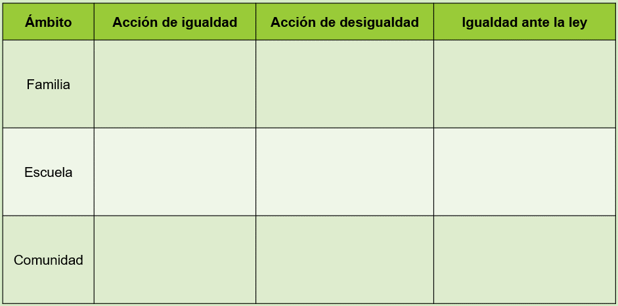

¡Buen trabajo!

Gracias por tu esfuerzo.

Para saber más:

Lecturas
https://libros.conaliteg.gob.mx/secundaria.html

